**文档编号：DTWL-2019-09**

**密级：秘密**

**Datangnet Ec System**

**信达电子商务系统概要设计说明书**

**Version：0.1**

目录

**1. 修改记录** **4**

**2. 系统概述** **5**

2.1. 编写目的 5

2.2.背景

2.3. 术语及定义 5

2.4. 遵循的标准 5

**3. 系统总体框架** **6**

3.1. 系统设计原则 6

3.2. 硬件网络结构图 7

3.3. 系统总体业务流程图 8

3.4. 系统技术路线 8

3.5. 系统开发环境 9

3.6. 系统软件架构 10

**4. 数据结构设计** **10**

4.1. 数据E-R图 10

4.2. 数据库设计 10

系统用户[XD_USER] 10

服务产品 [XD_PRODUCT] 11

订单表[XD_ORDER] 11

服务商用户[XD_SERVICE_USER] 11

购买用户[XD_BOUGHT_USER] 12

购物车[XD_SHOPPING] 12

**5. 运营管理系统** **16**

5.1. 系统功能图 16

5.2. 产品管理 17

5.3. 服务商管理 18

5.4. 订单管理 18

5.5. 会员管理 19

5.6. 费用中心 19

5.7. 推荐服务 20

5.8. 统计分析 20

**6. 服务商管理系统** **21**

6.1. 系统功能图 21

6.2. 服务产品管理 22

6.3. 服务订单管理 22

6.4. 服务商配置、店铺配置 22

6.5. 费用中心 23

**7. 电子商务系统** **24**

7.1. 产品展示 24

7.2. 产品购买 25

7.3. 搜索 25

7.4. 产品支付 26

7.5. 我的订单 26

7.6. 钱包 27

7.7. 用户评价 27

7.8. 账户设置 27

**8. 系统流程图** **28**

8.1. 服务商接入流程 29

8.2. 下单流程图 30

# 修改记录

|  |  |  |
| --- | --- | --- |
| **修改时间** | **修改人** | **修改内容** |
| 2019/09/28 | 毕小雪 | 电子商务子系统 |
| 2019/09/28 | 王超 | 服务商管理子系统 |
| 2019/09/28 | 陈烨 | 服务商管理子系统 |
| 2019/09/28 | 李华恩 | 运营管理子系统 |
| 2019/09/28 | 李挽波 | 超级用户 |
|  |  |  |
|  |  |  |
|  |  |  |
|  |  |  |
|  |  |  |
|  |  |  |

# 系统概述

**前言**

这份信达-概要设计文档，描述了根据需求分析的软件需求、性能、性能需求、采用的设计方法以及数据的设计进行描述，帮助阅读者尽快了解和使用这款软件。

## 编写目的

信达电子商务平台项目的概要设计的编写是为项目组后续开展的详细设计、系统建设与实现、系统测试提供依据。

## 背景

（1）信达电子商务系统，Datang Ec System，0612。

（2）开发者：毕小雪、王超、李华恩、李挽波、陈烨。

（3）该软件应用于各个收入阶层的个体或公司，为用户实现代理记账、财务报税等工作。

## 术语及定义

|  |  |
| --- | --- |
| 术语/缩写词 | 定义 |
| 平台 | 信达电子商务平台项目，集产品、交易、服务、客户管理等功能为一体，提供人力资源电子商务服务。 |
| 服务商 | 注册提供实际产品服务的供应商。 |
| 客户 | 访问网站的潜在或已有的消费者 |
| 用户 | 平台使用人员，如系统管理人员、产品维护人员、运营人员、客服人员等 |

## 参考资料

* 《软件工程——软件建模与文档写作》人民邮电出版社 155页总体设计文档规范

# 系统总体框架

## 系统设计原则

1.模块化

面向对象的设计中，模块体现为一个个的类或者类的对象，它们封装了事物的属性和操作。

2.抽象化

类是对一组具有相似特征的对象的描述，可以说，类是一种带操作的抽象的数据类型。对象是类的实例化，它用紧密结合的一组属性和操作来表示事物的客观存在。

3.信息隐藏

默认情况下，类和对象的内部信息对外界是隐藏的（私有属性和私有方法）。外界只能通过有限的接口来对类和对象的内部信息进行访问。类成员都具有相应的访问控制。

4.低耦合

在面向对象的设计中，耦合主要指对象耦合，即不同对象之间互相关联的紧密程度。低耦合有利于降低由于某个类的改变而对其他类造成的影响。

5.高内聚

内聚和耦合密切相关，低耦合往往意味着高牛。提高类的内聚性有利于提高系统的独立性。

6.复用性

构造新类时，都需要考虑它将来被重复利用的可能性。提高类的复用性，可以节约资源，精简系统结构。

7.一致性

整个软件系统（包括文档和程序）的各个类均应使用一致的概念、符号和术语；消息模式应保持一致；系统规则说明与系统行为应保持一致。

## 硬件网络结构图

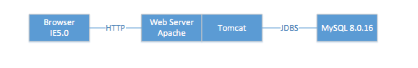

## 系统总体业务流程图

## 系统技术路线

|  |  |
| --- | --- |
| 分类 | 选型原则 |
| 技术选型 | MySQL，spring boot，html |
| 部署模式 | 单节点部署 |
| 开发平台 | Eclipse |
| 中间件 | Tomcat |
| 生产系统 | Windows 7 |
| 开源软件 | Maven，duridDataSource |



### Web层

使用html展示前端页面，内部语法使用ajax、maven、SpringBoot语法。确定系统边界，用户界面提供用户交互界面，帮助用户与系统进行通信；系统接口类帮助与其他系统进行通信；设备接口类为用来检测外部事件的设备。

### 应用层

Springboot负责应用层的所有事务，本质上是springmvc框架的高级封装，内置了tomcat作为服务中间件，springmvc本质上是使用过滤器与servlet技术以及动态代理技术实现，所以我们最终还是使用的javaEE技术实现的应用层。提高在用例和系统的复用性。

### 数据层

引用mybatis-starter作为数据库操作工具，使用阿里的durid作为数据源工具，数据层访问后台数据库，实体类承担数据访问层的责任，实现数据的增添、删除、修改、查找等。

## 系统开发环境

该系统基于 B/S 架构，开发技术选用spring boot，数据库为 Mysql，数据库

结构技术为 Mybatis，下面是网站的开发环境：

(1)硬件平台

CPU：Pentium 4 1.8GHz。

内存 512MB 以上。

(2)软件平台

操作系统：Windows 7

数据库：Mysql

开发环境：JDK 1.8

开发工具：Eclipse

服务器：Tomcat

浏览器：360浏览器、Chrome

分辨率：最佳效果 1024 像素 X768 像素。

## 系统软件架构

(信达电子商务系统设计类图，后加)

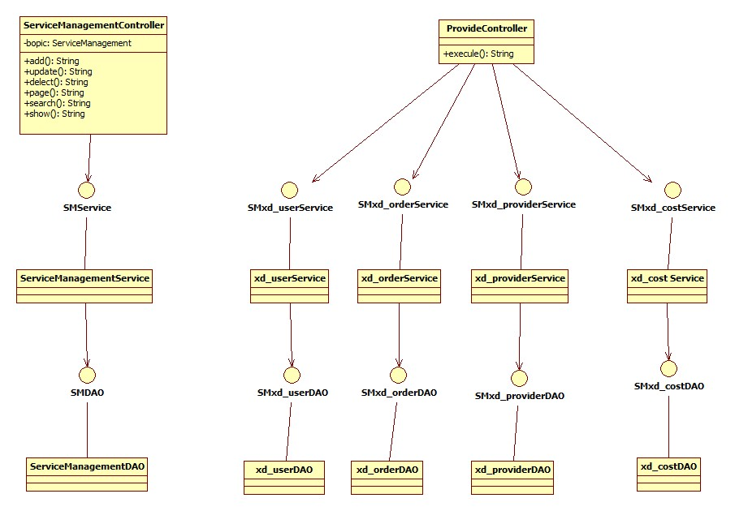

# 数据结构设计

## 数据库设计

## I:\eeee.PNG

## 逻辑结构设计

**1.** **系统用户[XD_USER]**

|  |  |  |  |
| --- | --- | --- | --- |
| 字段名称 | 字段类型 | 字段长度 | 字段注释 |
| id | varchar | 8 | 主键 |
| phone | varchar | 11 | 手机号 |
| password | varchar | 15 | 密码 |
| head_img | varchar | 30 | 用户头像 |
| name | varchar | 8 | 用户名字 |
| email | varchar | 20 | 邮箱 |
| status | varchar | 8 | 登录状态（已登录1/未登录0） |
| ts | datetime | 6 | 创建时间 |

**2.** **服务产品 [XD_ORDER]**

|  |  |  |  |
| --- | --- | --- | --- |
| 字段名称 | 字段类型 | 字段长度 | 字段注释 |
| id | int | 8 | 主键 |
| service_product | varchar | 20 | 服务产品 |
| username | varchar | 20 | 服务产品名称 |
| product_img | varchar | 20 | 服务产品图片 |
| product_name | varchar | 32 | 服务名称 |
| product_instruction | varchar | 50 | 服务说明 |
| product_price | float | 32 | 服务价格 |
| status | varchar | 5 | 服务状态（在线1/不在线0） |
| ts | datetime | 6 | 创建时间 |
| sales_volume | int | 5 | 销量 |
| service_name | varchar | 8 | 服务商名称 |
| recommend | varchar | 5 | 是否推荐 |
| high_quality | varchar | 5 | 是否初创必备 |

**3.订单表 [XD_ORDER]**

|  |  |  |  |
| --- | --- | --- | --- |
| 字段名称 | 字段类型 | 字段长度 | 字段注释 |
| order_number | varchar | 20 | 订单表 |
| bought_user | datetime | 20 | 购买用户 |
| order_info | varchar | 50 | 订单内容 |
| order_price | float | 32 | 订单金额 |
| order_no | varchar | 20 | 订单编号 |
| ts | datetime | 6 | 创建时间 |
| id | varchar | 8 | 主键 |
| pay | varchar | 5 | 支付方式（银联1/微信2/支付宝3） |
| status | varchar | 5 | 状态（已支付1/未支付2） |
| appraise | varchar | 50 | 评价 |

**4.** **服务商用户[XD_SERVICE_USER]**

|  |  |  |  |
| --- | --- | --- | --- |
| 字段名称 | 字段类型 | 字段长度 | 字段注释 |
| id | varchar | 8 | 主键 |
| service_head | varcahr | 20 | 服务商头像 |
| service_name | varchar | 20 | 服务商名称 |
| area | varchar | 8 | 服务商地区 |
| service_phone | varchar | 11 | 服务商电话 |
| service_password | varchar | 20 | 服务商密码 |
| introduction | varchar | 50 | 给管理员看的服务上简介 |
| status | varcahr | 5 | 服务商登录状态（已登录1/未登录0） |
| email | varchar | 20 | 邮箱 |
| ts | datetime | 6 | 创建时间 |
| synopsis | varchar | 50 | 给用户看的服务商简介 |
| worktime | varchar | 50 | 工作时间 |
| QQ | varchar | 10 | qq |
| wechat | varchar | 15 | 微信 |
| custom_phone | varchar | 15 | 客服电话 |
| license | varchar | 30 | 营业执照 |

**5.购买用户 [XD_BOUGHT_USER]**

|  |  |  |  |
| --- | --- | --- | --- |
| 字段名称 | 字段类型 | 字段长度 | 字段注释 |
| ID | varchar | 8 | 主键 |
| User_name | varchar | 8 | 用户名 |
| Head_img | varchar | 20 | 头像 |
| sex | char | 1 | 性别 |
| phone | varchar | 11 | 手机号 |
| area | varchar | 18 | 所在地 |
| ts | datetime | 6 | 注册时间 |
| email | varchar | 20 | 邮箱 |
| Bought_num | int | 5 | 购买的订单数 |
| total | float | 32 | 消费金额 |
| status | varchar | 5 | 状态（1、正常，2、停用） |

**6.购物车[XD_SHOPPING]**

|  |  |  |  |
| --- | --- | --- | --- |
| 字段名称 | 字段类型 | 字段长度 | 字段注释 |
| id | varchar | 10 | 主键 |
| ser_name | varchar | 5 | 服务产品名称 |
| count | int | 19 | 购买数量 |

## 物理结构设计

CREATE TABLE `xd_bought_user` (

`id` varchar(8) CHARACTER SET utf8 COLLATE utf8_general_ci NOT NULL COMMENT '用户',

`user_name` varchar(8) DEFAULT NULL COMMENT '用户名',

`head_img` varchar(20) DEFAULT NULL COMMENT '手机号',

`sex` char(1) DEFAULT NULL COMMENT '性别',

`phone` varchar(11) DEFAULT NULL COMMENT '手机号',

`area` varchar(15) DEFAULT NULL COMMENT '地区',

`ts` datetime DEFAULT CURRENT_TIMESTAMP COMMENT '创建时间',

`email` varchar(20) DEFAULT NULL COMMENT '邮箱',

`bought_num` int(5) DEFAULT NULL COMMENT '购买数量',

`total` float DEFAULT NULL COMMENT '总数',

`status` varchar(5) DEFAULT NULL COMMENT '登录状态',

PRIMARY KEY (`id`)

) ENGINE=InnoDB DEFAULT CHARSET=utf8;

CREATE TABLE `xd_order` (

`order_number` varchar(20) DEFAULT NULL COMMENT '订单号',

`bought_user` varchar(20) DEFAULT NULL COMMENT '购买用户 ',

`order_info` varchar(50) DEFAULT NULL COMMENT '订单内容',

`order_price` float DEFAULT NULL COMMENT '订单金额',

`order_no` varchar(20) DEFAULT NULL COMMENT '订单编号',

`ts` datetime DEFAULT CURRENT_TIMESTAMP COMMENT '创建时间',

`id` varchar(8) NOT NULL COMMENT '客户',

`pay` varchar(5) DEFAULT NULL COMMENT '支付方式',

`status` varchar(5) DEFAULT NULL COMMENT '状态',

`appraise` varchar(50) DEFAULT NULL COMMENT '评价',

PRIMARY KEY (`id`)

) ENGINE=InnoDB DEFAULT CHARSET=utf8;

CREATE TABLE `xd_product` (

`service_product` varchar(20) CHARACTER SET utf8 COLLATE utf8_general_ci DEFAULT NULL COMMENT '服务产品',

`product_name` varchar(20) CHARACTER SET utf8 COLLATE utf8_general_ci DEFAULT NULL COMMENT '服务产品名称',

`product_instruction` varchar(50) CHARACTER SET utf8 COLLATE utf8_general_ci DEFAULT NULL COMMENT '服务产品说明',

`product_price` float DEFAULT NULL COMMENT '服务价格',

`status` varchar(5) CHARACTER SET utf8 COLLATE utf8_general_ci DEFAULT NULL COMMENT '服务状态',

`ts` datetime DEFAULT CURRENT_TIMESTAMP COMMENT '创建时间',

`sales_volume` int(5) DEFAULT NULL COMMENT '销量',

`id` int(8) NOT NULL COMMENT '服务商',

`service_name` varchar(8) CHARACTER SET utf8 COLLATE utf8_general_ci DEFAULT NULL COMMENT '服务商名称',

`recommend` varchar(5) CHARACTER SET utf8 COLLATE utf8_general_ci DEFAULT NULL COMMENT '是否推荐',

`high_quality` varchar(5) CHARACTER SET utf8 COLLATE utf8_general_ci DEFAULT NULL COMMENT '是否初创必备',

`username` varchar(20) DEFAULT NULL COMMENT '服务产品名称',

`img` blob,

PRIMARY KEY (`id`)

) ENGINE=InnoDB DEFAULT CHARSET=utf8;

CREATE TABLE `xd_shopping` (

`id` varchar(10) NOT NULL COMMENT '服务产品',

`product_id` varchar(5) DEFAULT NULL COMMENT '服务产品id',

`count` int(10) DEFAULT NULL COMMENT '购买数量',

PRIMARY KEY (`id`)

) ENGINE=InnoDB DEFAULT CHARSET=utf8;

CREATE TABLE `xd_user` (

`id` varchar(8) CHARACTER SET utf8 COLLATE utf8_general_ci NOT NULL COMMENT '用户',

`phone` varchar(11) CHARACTER SET utf8 COLLATE utf8_general_ci NOT NULL COMMENT '手机号',

`password` varchar(15) CHARACTER SET utf8 COLLATE utf8_general_ci NOT NULL COMMENT '密码',

`head_img` varchar(30) DEFAULT NULL COMMENT '用户头像',

`name` varchar(8) DEFAULT NULL COMMENT '用户名字',

`email` varchar(20) DEFAULT NULL COMMENT '邮箱',

`status` varchar(8) DEFAULT NULL COMMENT '登录状态',

`ts` datetime DEFAULT CURRENT_TIMESTAMP COMMENT '创建时间',

PRIMARY KEY (`id`)

) ENGINE=InnoDB DEFAULT CHARSET=utf8;

CREATE TABLE `xd_service_user` (

`id` varchar(8) NOT NULL COMMENT '服务商用户',

`service_head` varchar(20) DEFAULT NULL COMMENT '服务商头像',

`service_name` varchar(20) DEFAULT NULL COMMENT '服务商名称',

`area` varchar(8) DEFAULT NULL COMMENT '服务商地区',

`service_phone` varchar(11) DEFAULT NULL COMMENT '服务商电话',

`service_password` varchar(20) DEFAULT NULL COMMENT '服务商密码',

`introduction` varchar(50) DEFAULT NULL COMMENT '给管理员看的服务商简介',

`status` varchar(5) DEFAULT NULL COMMENT '服务商登录状态',

`email` varchar(20) DEFAULT NULL COMMENT '邮箱',

`ts` datetime DEFAULT CURRENT_TIMESTAMP COMMENT '创建时间',

`synopsis` varchar(50) DEFAULT NULL COMMENT '给用户看的服务商简介',

`worktime` varchar(50) DEFAULT NULL COMMENT '工作时间',

`qq` varchar(10) DEFAULT NULL COMMENT 'QQ',

`wechat` varchar(15) DEFAULT NULL COMMENT '微信',

`custom_phone` varchar(15) DEFAULT NULL COMMENT '客服电话',

`license` varchar(30) DEFAULT NULL COMMENT '营业执照',

PRIMARY KEY (`id`)

) ENGINE=InnoDB DEFAULT CHARSET=utf8;

# 运营管理子系统

## 系统功能图

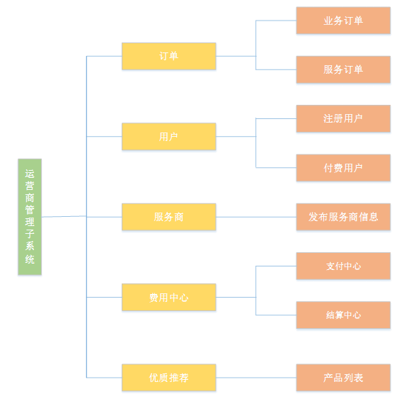

## 产品管理operator_product.html

产品类型：product_style

产品分类：prduct_type

产品：product

（1）管理服务产品上线、下线，添加新的服务产品，编辑和删除服务产品

（2）查询服务产品（通过产品的类型、分类）

## 服务商管理operator_facilitator.html

服务商基础信息：provider

服务商银行信息：provider_bank

服务商业务信息：provider_business

服务商图片：provider_img

服务商产品：provider_product

1. 停用服务商
2. 浏览所有服务商，查看服务商的详情
3. 按状态分类服务商（正常、停用、未通过）
4. 输入服务商名称查询
5. 添加新的服务产品

## 订单管理operator_orderform.html

业务订单：business_seq

服务订单：service_order

服务记录：service_log

服务订单过程：service_order_progress

订单页面operator_orderform.html

（1）选择服务类型

（2）查询订单编号

（3）查看订单列表

（4）操作订单

## 用户管理operator_user.html

会员基本信息：member

会员业务信息：member_business

用户列表

（1）按姓名查询用户

（2）注册用户

（3）会员用户

（4）查看用户信息

## 费用中心operator_expenses.html

（1）停用服务商

（2）浏览所有服务商，查看服务商的详情

（3）按状态分类服务商（正常、停用、未通过）

（4）输入服务商名称查询

（5）添加新的服务产品

## 推荐服务operator_recommend.html

（1）选择服务类型、服务分类查找服务

（2）浏览服务产品的信息

（3）按时间|销量|价格排序服务

# 服务商管理子系统

## 系统功能图

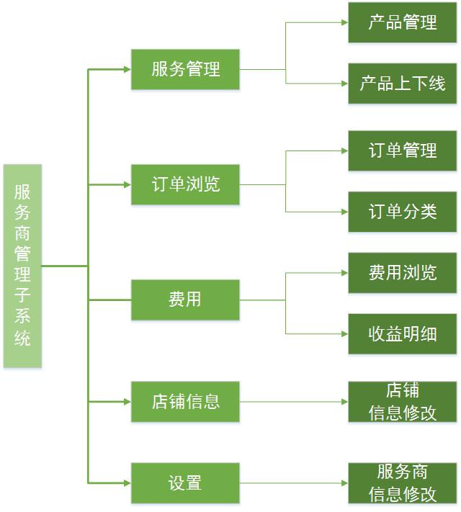

## 服务商服务管理模块service_product.html

服务商产品：provider_product

1. 对产品列表查询（按照服务名称查询）
2. 添加服务产品信息
3. 对服务产品上线、下线修改
4. 修改服务产品信息
5. 删除服务产品信息
6. 浏览服务产品信息

## 订单管理模块service_orderform.html

服务订单：service_order

服务记录：service_log

服务订单过程：service_order_progress

1. 浏览服务订单信息
2. 对服务订单查询（按照服务商名称查询）
3. 查看订单详情
4. 对服务订单分类（按照服务状态分类，分为服务中、已完成和异常订单）

## 费用预览模块service_expenses.html

服务商基础信息：provider

服务商银行信息：provider_bank

服务商业务信息：provider_business

服务商图片：provider_img

服务商产品：provider_product

1. 浏览费用详情
2. 浏览收益明细

## 店铺信息模块service_store.html

1. 提交店铺信息及店铺营业执照

## 设置模块service_setting.html

1. 展示服务商信息
2. 修改服务商信息

# 电子商务管理子系统

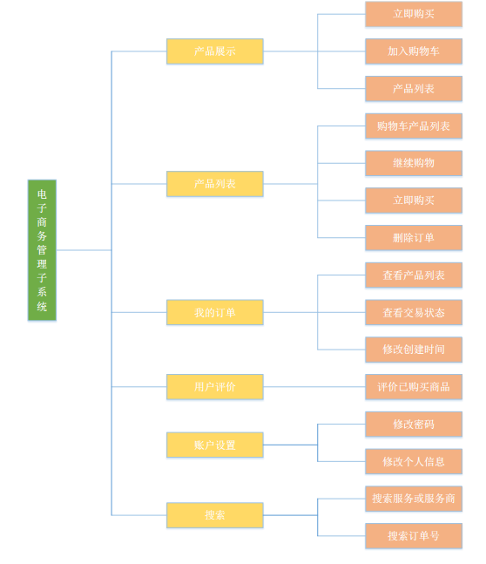

## 产品展示e-commerce_product.html

产品类型：product_style

产品分类：prduct_type

产品：product

（1）立即购买

（2）加入购物车

（3）产品列表

## 产品购买e-commerce_shoping-car.html

购物车：cart

业务订单：business_seq

服务订单：service_order

服务记录：service_log

服务订单过程：service_order_progress

支付订单：pay_order

（1）购物车产品列表

（2）继续购物

（3）立即购买

（4）删除订单

## 搜索e-commerce_product.html

（1）搜索服务或服务商

（2）搜索订单号

## 我的订单e-commerce_order.html

（1）修改创建时间

（2）查看交易状态

（3）查看产品列表

## 用户评价e-commerce_evaluate.html

（1）评价已购买商品

## 账户设置e-commerce_account.html

（1）修改密码

（2）修改个人信息

# 系统流程图

## 服务商接入流程

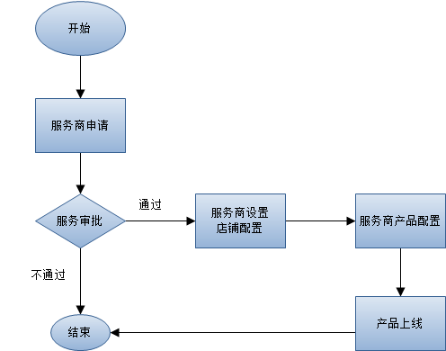

## 下单流程图

